25 | Аштаева Жанна Мерекеновна | ГККП «Агротехнический колледж, город Акколь» |  | мастер п/о, преподаватель спец.дисциплин 360 часов | приказ № 14 от 13.04.2009 года
26 | Богушевич Людмила Марьяновна | ГККП «Агротехнический колледж, город Акколь» | 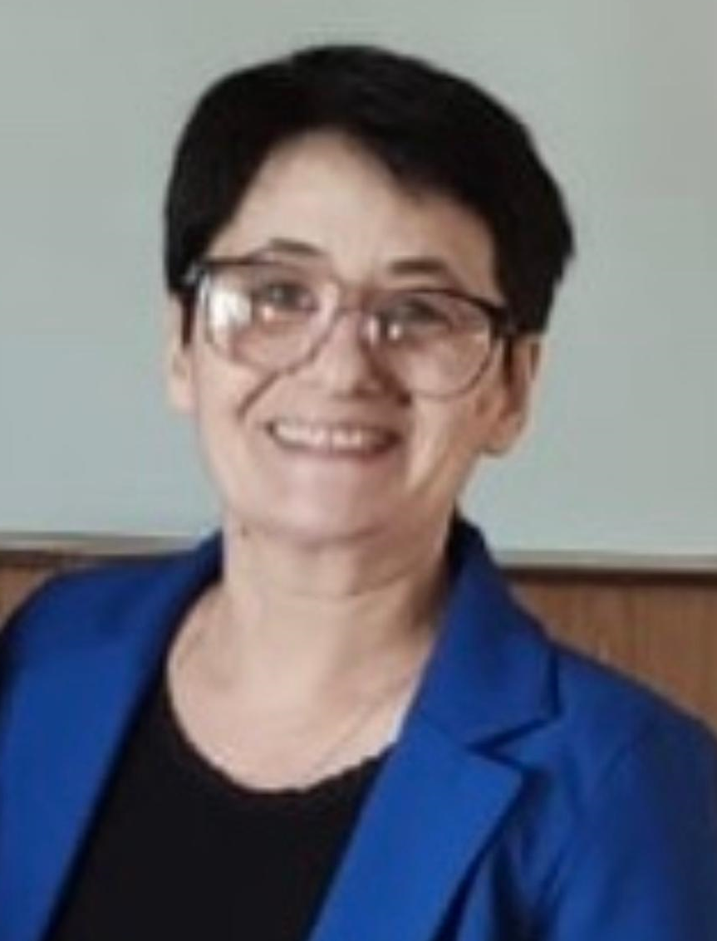 | преподаватель спец.дисциплин | приказ № 53 от 01.09.2000 года | педагог-модератор преподавателя спецдисциплин, приказ №64ж/к от 17.04.2023 года
27 | Свердлов Виктор Александрович | ГККП «Агротехнический колледж, город Акколь» |  | мастер п/о, инженер по ремонту обрудования 0,5 ставки | № 50 от 03.09.2018 год
28 | Белова Елена Васильевна | ГККП «Агротехнический колледж, город Акколь» | 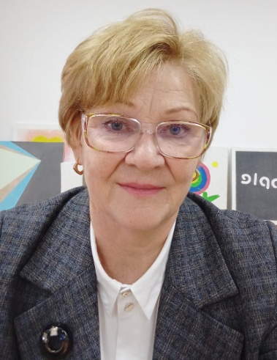 | мастер п/о | приказ № 38 от 01.09.2011 года | педагог-эксперт мастера п/о, приказ № 164 ж/к от 31.12.2021 года
29 | Базаров Жомарт Бахттжанович | ГККП «Агротехнический колледж, город Акколь» | 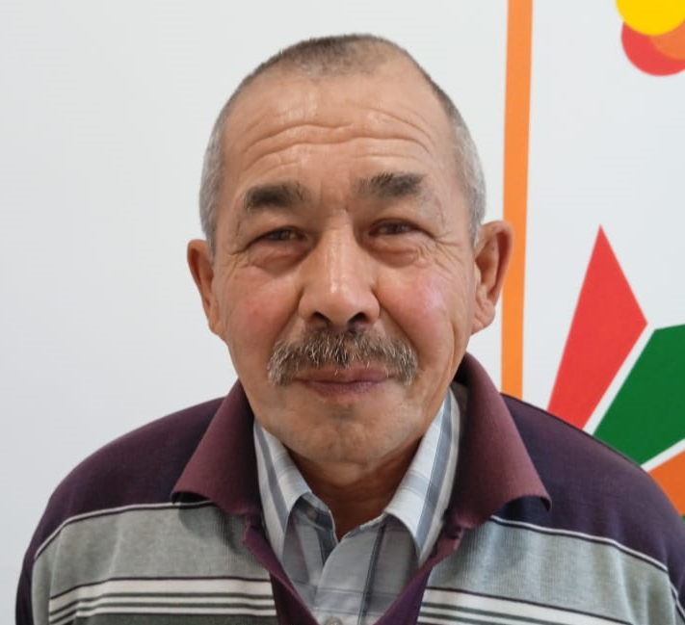 | мастер п/о | приказ №59 от 04.09.2017 года | вторая мастера п/о, приказ № 10 от 28.020.2020 года
30 | Елеусиз Наурыз | ГККП «Агротехнический колледж, город Акколь» |  | мастер п/о | № 39 от 01.09.2011 год
31 | Струков Владимир Григорьевич | ГККП «Агротехнический колледж, город Акколь» | 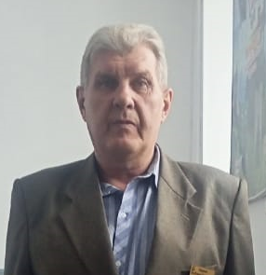 | мастер п/о | № « от 06.01.2011 год | первая мастера п/о, приказ № 28-к от 18.03.2020 года
32 | Стеблин Ефим Григорьевич | ГККП «Агротехнический колледж, город Акколь» |  | мастер п/о | № 35от 01.09.2020 год
33 | Хасанов Александр Валерьевич | ГККП «Агротехнический колледж, город Акколь» |  | мастер п/о | № 21 от 04.09.2006 год | вторая категория мастера п/о, приказ № 10 от 28.02.2020 года
34 | Гордейко Владимир Павлович | ГККП «Агротехнический колледж, город Акколь» |  | мастер п/о | № 138 от 10.07.1986 год | вторая мастера п/о, приказ № 10 от 28.02.2020 года
35 | Анисова Карлыгаш Заркеновна | ГККП «Агротехнический колледж, город Акколь» |  | воспитатель | приказ № 61 от 12.07.2017 года
36 | Боптаева Анар Рахимтаевна | ГККП «Агротехнический колледж, город Акколь» |  | декретный отпуск | приказ № 38 от 05.06.2015 года
37 | Бондаренко Наталья Петровна | ГККП «Агротехнический колледж, город Акколь» | 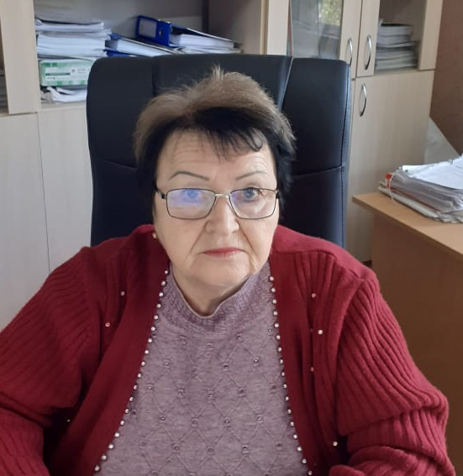 | главный бухгалтер | приказ № 18 от 01.06..2020 года
38 | Бекенова Фания Фамиевна | ГККП «Агротехнический колледж, город Акколь» | 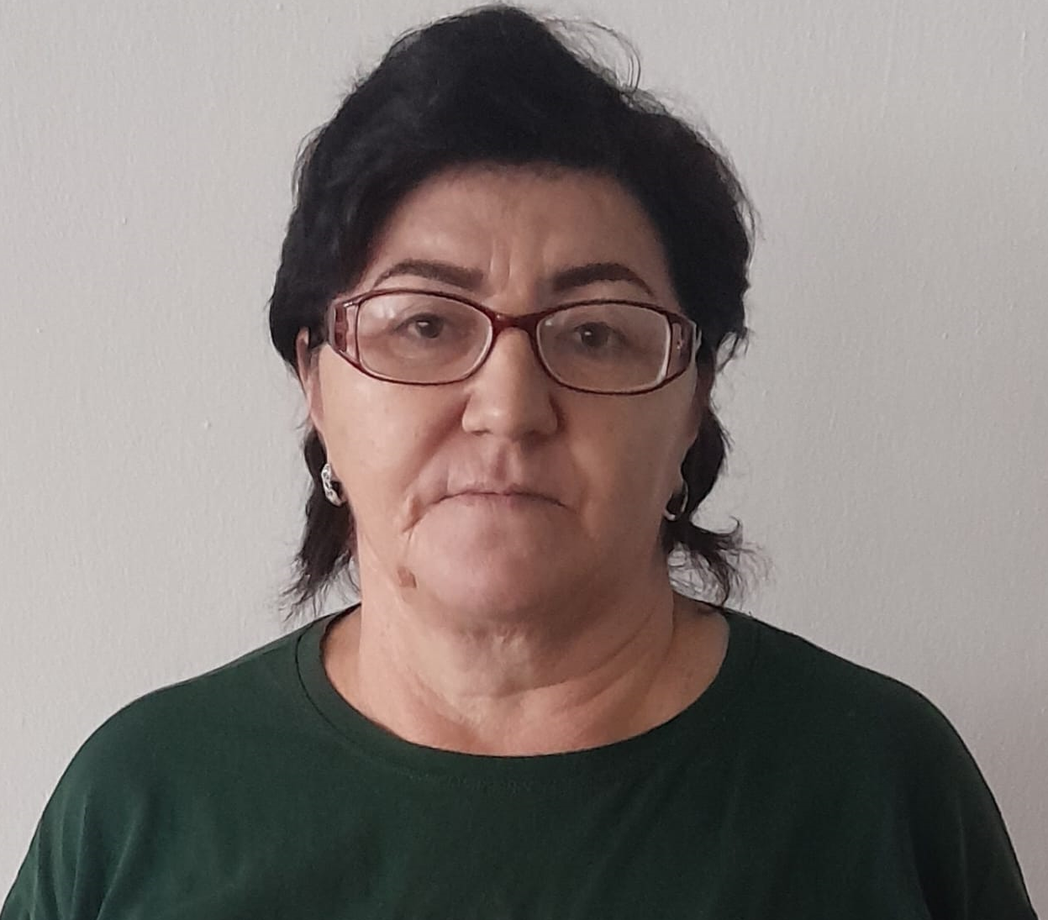 | кух.рабочая | приказ № 46 от 15.08.2018 года
39 | Бегзат Алмагуль | ГККП «Агротехнический колледж, город Акколь» |  | секретарь | приказ № 31 от 03.09.2012
40 | Бекенов Касен Сагандыкович | ГККП «Агротехнический колледж, город Акколь» | 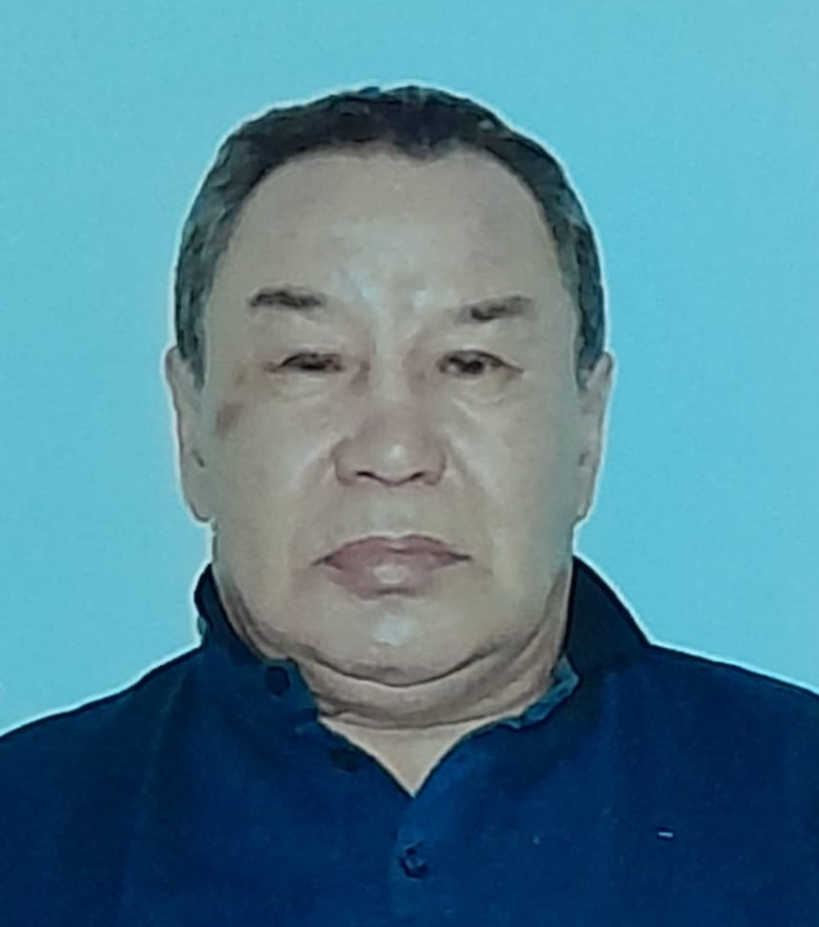 | сторож | приказ № 76 от 01.10.2021года
41 | Бекмагамбетов Ардак Берикжанович | ГККП «Агротехнический колледж, город Акколь» |  | мастер п/о | приказ № 82 от 21.11.2022 года
42 | Бутенко Александр Владимирович | ГККП «Агротехнический колледж, город Акколь» |  | рабочий по ремонту, кочегар | приказ № 66 от 13.09.2021 года
43 | Горькавой Виталий Анатольевич | ГККП «Агротехнический колледж, город Акколь» |  | водитель | № 19 от 02.03.2022 года
44 | Дюбенко Светлана Геннадьевна | ГККП «Агротехнический колледж, город Акколь» | 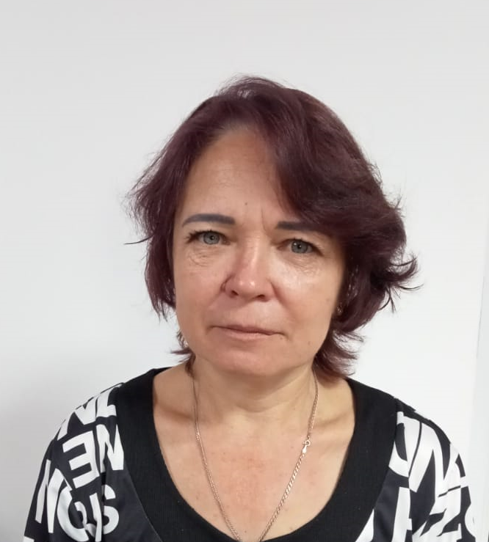 | уборщица | № 87 от 02.11.2021год
45 | Домрачёва Галина Леонидовна | ГККП «Агротехнический колледж, город Акколь» |  | уборщица | № 30 от 01.06.2007 год
46 | Досмагамбетова Куляим Шиулиевна | ГККП «Агротехнический колледж, город Акколь» | 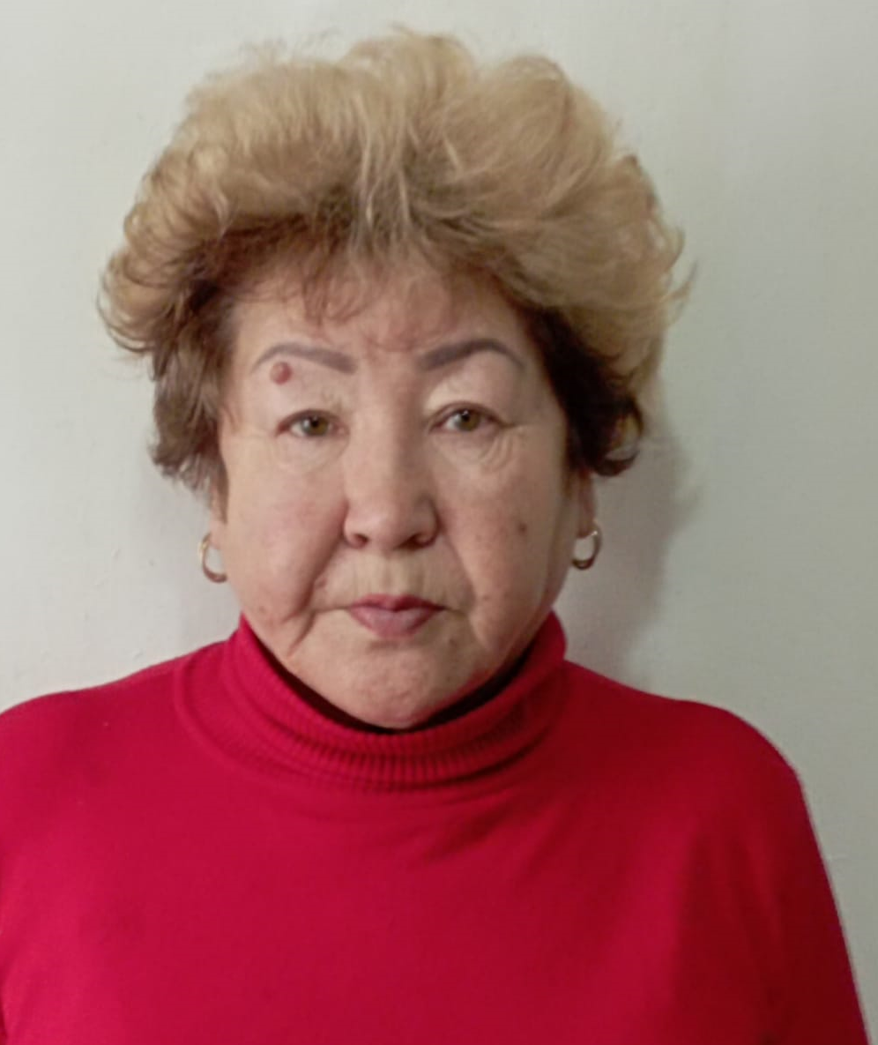 | уборщица | № 4 от 15.01.2018 год
47 | Жайкенов Тимур Жанатович | ГККП «Агротехнический колледж, город Акколь» | 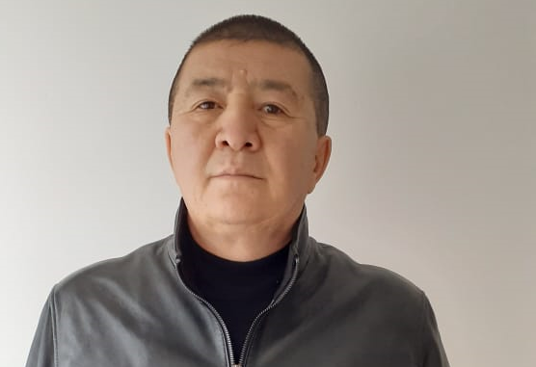 | завхоз | 32 от 5.05.2023 год
48 | Жанабеков Сергей Акжанович | ГККП «Агротехнический колледж, город Акколь» |  | водитель | № 5 от 18.01.2021 год
49 | Зарубин Виталий Сергеевич | ГККП «Агротехнический колледж, город Акколь» | 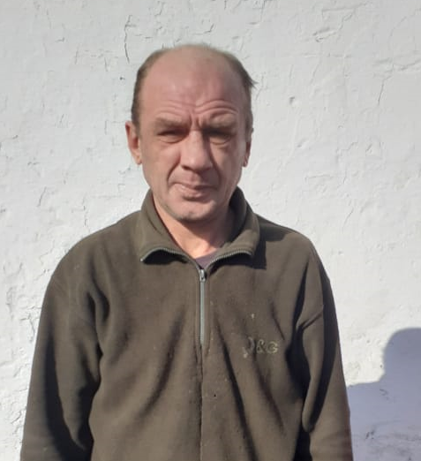 | рабочий по ремонту , кочегар | № 27 от 02.05.2023 года

